**34.دکربوکسیلاز**

|  |  |  |
| --- | --- | --- |
| **اسم آزمایشگاه:** | {{LabName}} | |
| **اسم سند:** | **دستورالعمل روش انجام و کنترل کیفی آزمایش دکربوکسیلاز (روش مولر)** | |
| **کد سند:** | D-003-0048 | |
| **دسته بندی سند:** | دستورالعمل و کنترل کیفی مواد و تست های تشخیصی | |
| **شماره ویرایش:** | {{EditeNumber}} | |
| **تاریخ ویرایش:** | {{EditeNumber}} | |
| **تاریخ بازنگری سند:** | {{ReviewDate}} | |
| **تهیه کننده:** | **تایید کننده:** | **امضاء :** |
| شرکت دارا ویرا آزما  دکتر داریوش شکری | {{ConfirmerOneName}} | {{ConfirmerTwoName}} |

**(1) هدف:**

این آزمایش برای افتراق انتروباکترال های تولیدکننده آنزیم های دکربوکسیلاز از سایر باسیل های گرم منفی استفاده می شود.

**(2) اساس آزمایش:**

* دکربوکسیلازها گروهی از آنزیم های اختصاصی می باشند که می توانند در شرایط بی هوازی با گروه کربوکسیلی (COOH) اسیدهای آمینه واکنش دهند و با کندن آن (دلیل نام گذاری) ایجاد آمین های قلیایی کنند. به این واکنش ها، واکنش های دکربوکسیلاسیون می گویند که نتیجه آن تشکیل CO2 به عنوان محصول ثانویه می باشد.
* محیط کشت پایه برای انجام آزمایش های دکربوکسیلاسیون، محیط پایه مولر می باشد.
* هرکدام از آنزیم های دکربوکسیلاز برای یک اسیدآمینه اختصاصی می باشد. اسید آمینه های لیزین، اورنیتین و آرژنین سه اسید آمینه شناخته شده می باشند که به صورت معمول جهت تشخیص انتروباکترال ها استفاده می شوند.
* محصولات اختصاصی اسید آمینه های یاد شده بعد از دکربوکسیلاسیون به شرح زیر می باشند: لیزین: کدآورین، اورنیتین: پوتریسین و آرژنین: سیترولین.
* دکربوکسیلاسیون یا هیدرولیز اسید آمینه منجر به pH قلیایی و تغییر رنگ از زرد یا نارنجی به بنفش می شود.

**(3) ترکیت محیط:**

هضم پپتیک بافت حیوانی (5 گرم)، عصاره گوشت گاو (5 گرم)، بروموکرزول بنفش (1/0 گرم)، کرزول قرمز (005/0گرم)، دکستروز (5/0 گرم)، پیریدوکسال (005/0گرم)، اسید آمینه (10 گرم)، pH برابر 8/5 تا 2/6.

**(4) تهیه محیط کشت:**

1. میزان مشخص شده بر روی ظرف از پودر محیط کشت را با آب مقطر به حجم رسانده و سپس آن را جوشانده تا کاملاً حل شود (می توان از هات پلیت نیز استفاده نمود).

2. به میزان کافی (5 میلی‌لیتر) محیط را در لوله های استریل توزیع نمایید.

3. سپس در فشار 15 lbs در دمای 121 درجه سانتی گراد به مدت 10 دقیقه اتوکلاو به انجام می رسد.

**اگر از محیط پایه دکربوکسیلاز استفاده می شود و اسیدهای آمینه به صورت مجزا اضافه و تهیه می شوند از روش زیر برای ساخت محیط استفاده می شود:**

میزان مشخص شده بر روی ظرف از پودر محیط کشت را با ۱۰۰۰ میلی‌لیتر آب تصفیه‌شده/مقطر به صورت سوسپانسیون بریزید. در صورت لزوم، محیط کشت را گرم کنید تا کاملاً حل شود و سپس آن به چهار قسمت مساوی تقسیم کنید. یک قسمت را بدون افزودن هیچ اسید آمینه‌ای در لوله قرار دهید. به سه قسمت باقی‌مانده، ۳ اسید آمینه، ال-لیزین هیدروکلراید، ال-آرژنین هیدروکلراید و ال-اورنیتین هیدروکلراید را جداگانه تا غلظت نهایی نیم درصد اضافه کنید. محیط ها را در مقادیر ۳-۴ میلی‌لیتر در لوله‌های درپیچ‌دار بریزید و با اتوکلاو کردن در فشار ۱۵ پوند (۱۲۱ درجه سانتیگراد) به مدت ۱۵ دقیقه استریل کنید. برای جلوگیری از قلیایی شدن کاذب سطح محیط کشت، توصیه می‌شود قبل از استریل کردن، پارافین مایع را تا ارتفاع حدود ۵ میلی‌متر اضافه کنید.

**توجه:** از آنجایی که محیط کشت به pH وابسته است،pH باید کنترل شود (به خصوص بعد از اضافه کردن اورنیتین) و pH برابر 8/5 تا 2/6 تنظیم شود.

**(5) مواد و وسایل مورد نیاز:**

کشت تازه 24 ساعته، محیط های دکربوکسیلاز، آنس یا لوپ، روغن معدنی استریل.

**(6) روش انجام آزمایش:**

1. یک سوسپانسیون برابر استاندارد نیم مک فارلند از یک کشت یک شبه (18 تا 24 ساعت) باکتری که روی آگار خون گوسفند 5 درصد رشد کرده را در محیط براث BHI تهیه کنید. می توان از کلنی خالص رشد کرده بر روی پلیت آگار هم آزمایش را به انجام رساند ولی این آزمایش با محیط براث استاندارد شده است.
2. اگر باکتری غیر تخمیرکننده گلوکز است (کلنی بی رنگ در محیط مک کانکی یا EMB) هر یک از سه براث دکربوکسیلاز (آرژنین، لیزین و اورنیتین) و براث شاهد (بدون اسید آمینه) را با چهار قطره از آبگوشت فوق تلقیح کنید و اگر باکتری تخمیرکننده گلوکز است یک قطره کافی است.
3. یک لایه 1 سانتی متری روغن معدنی استریل به هر لوله اضافه کنید.
4. کشت ها را در دمای 35-37 درجه سانتی گراد در هوای محیط انکوبه کنید. لوله ها را در 24، 48، 72 و 96 ساعت بررسی کنید.

**(7) نتایج مورد انتظار:**

تغییر رنگ در در لوله کنترل به رنگ زرد بیانگر زنده بودن ارگانیسم و تخمیر کننده بودن آن می باشد که در اثر تخمیر گلوگز pH محیط اسیدی شده و برای عملکرد آنزیم دکربوکسیلاز شرایط فراهم شده است.

در طی مراحل ابتدایی انکوباسیون، لوله ها زرد می شوند که به دلیل تخمیر مقدار کم گلوگز در محیط کشت و تولید اسید است.

**تست مثبت:** بعد از 24 ساعت (تا 4 روز) اگر اسید آمینه مصرف شود آمونیاک تولید می شود که باعث می شود رنگ محیط حاوی اسید آمینه به رنگ اولیه خود یعنی بنفش برگردد.

**تست منفی:** اگر اسید آمینه مصرف نشود رنگ محیط زرد باقی می ماند.

**(8) محدودیت ها و تداخلات:**

* بعضی سویه ها نظیر باکتری های غیر تخمیری (عدم توانایی تخمیر گلوکز) به مدت ۷-۱۴ روز انکوباسیون نیاز دارند و جهت تسریع در کار می توان از مقدار کمی محیط کشت همراه با تلقیح مقدار زیادی کلنی خالص باکتری استفاده کرد.
* تخمیر دکستروز در محیط باعث تغییر رنگ اسیدی می شود. با این حال، تغییر رنگ قلیایی ناشی از واکنش دکربوکسیلاسیون مثبت را نمی پوشاند.
* ایجاد رنگ خاکستری در بعضی مواقع به دلیل احیاء شدن اندیکاتور است.
* برخی منابع معتقدند استفاده از محیط لیزین براث نسبت به محیط مولر دکربوکسیلاز ارجح است، زیرا در محیط لیزین براث فقط به قلیایی شدن و تغییر رنگ اندیکاتور pH نیاز است نه به شرایط هوازی یا محیط اسیدی، اما این محیط نمی تواند برای بعضی از باکتریها مثل کلبسیلا، انتروباکتر، سراشیا و هافنیا استفاده شود. زیرا این باکتری ها استیل متیل کربونیل تولید می کنند که با pH قلیایی نهایی تداخل کرده و واکنش منفی کاذب می دهد.

**(9) کنترل کیفی:**

**ظاهر محیط:** یکنواخت زرد روشن تا زرد مایل به سبز بدون چسبندگی پودر.

**رنگ و شفافیت محیط آماده شده:** بنفش، مایع شفاف بدون رسوب.

**الگوی رشد ارگانیسم های کنترل کیفی:**

**لیزین دکربوکسیلاز:**

**مثبت:** کلبسیلا پنومونیه (ATCC13883) ، اشریشیاکلی (ATCC 25922)، سالمونلا تیفی (ATCC 6539): بنفش (شکل A).

**منفی:** سیتروباکتر فروندی (ATCC8090)، شیگلا فلکسنری (ATCC 12022) و شیگلا دیسنتری (ATCC 13313): زرد (شکل B).

**اورنیتین دکربوکسیلاز:**

**مثبت:** پروتئوس میرابیلیس (ATCC 25933)، کلبسیلا آئروژنز (ATCC 13048): بنفش.

**منفی:** کلبسیلا پنومونیه (ATCC 13883) ، سالمونلا تیفی (ATCC 6539)، شیگلا فلکسنری (ATCC 12022): زرد (شکل C).

**آرژنین دکربوکسیلاز:**

**مثبت:** سودوموناس آئروژینوزا (ATCC27853) : کنترل پایه زرد تا بنفش.

**منفی:** پروتئوس ميرابيليس (ATCC43071) ، کلبسیلا پنومونیه (ATCC13883) : زرد.

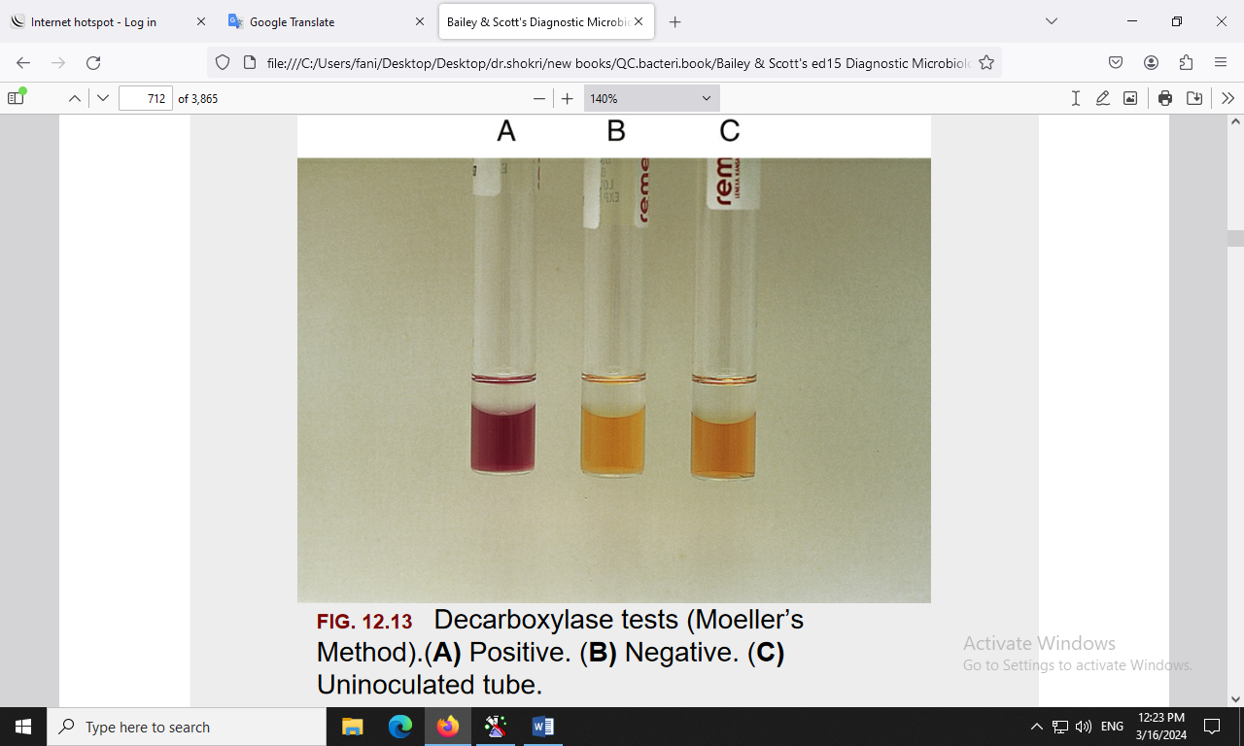

شکل. آزمایش دکربوکسیلاز. **A**: مثبت، **B** و **C**: منفی.

**(10) منابع**:

1. کتاب آزمایشگاه باکتری شناسی پزشکی. جلد اول: تشخیص. دکتر داریوش شکری و همکاران. انتشارات تیمورزاده نوین و کیا. 1402.

2. محیط هاي کشت آزمایشگاهی (موارد مصرف وکنترل کیفی) به انضمام اطلس رنگی محیط هاي کشت؛ گردآوري و ترجمه مهناز صارمی و محمد علی صارمی؛ آزمایشگاه مرجع سلامت، وزارت بهداشت، درمان و آموزش پزشکی؛ 1387.

3. Koneman، Elmer W، et al. Color Atlas and Text book of Diagnostic Microbiology. *Philedelphia: Lippincott-Raven Publishers. Seventh edition.* 2021.

4. Microbiological culture media; second Edition; 2009; Becton, Dickinson and Company.Approved standard- Third edition document M22-A3. Vol. 24, No. 19; 2006.

5. Tille, Patricia. *Bailey & Scott's diagnostic microbiology-e-book*. Elsevier Health Sciences, fifteenth edition. 2021.